Exercice : Reproduire les formulaires suivant :

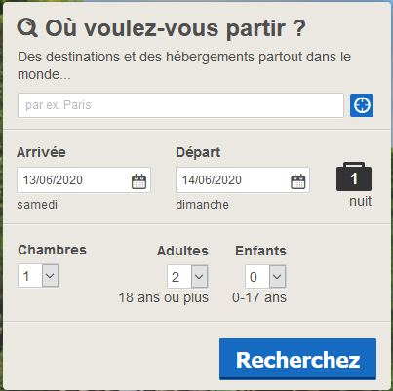
I ) Réservation d’hôtel

Consignes :

Créer les éléments du formulaire puis faire la mise en page par la suite.

On laisse une zone de texte pour la destination.
On modifiera arrivée et départ pour faire apparaître 3 menus déroulants jours(entier) / mois (string) / année (entier)

On gardera la même mise en forme pour le reste.

II) Base de données pokémon

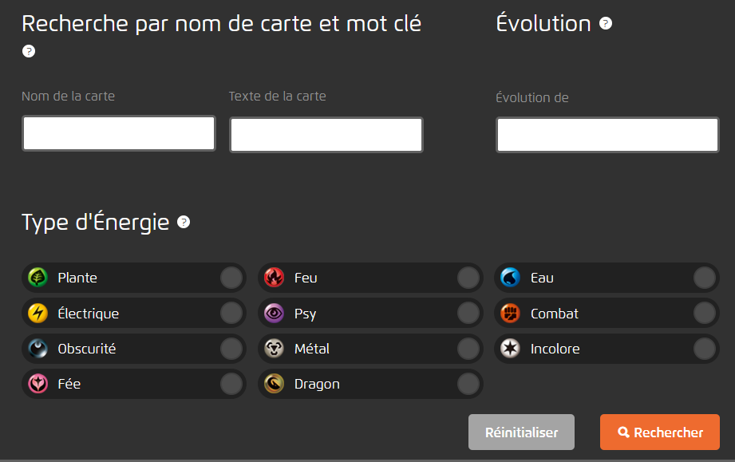
Consignes :

Créer les éléments de formulaire puis faire la mise en page par la suite.

Créer 3 zones de texte : Nom de la carte, Texte de la carte et Évolution
La partie type d’énergie est un input de type checkbox
0n ne tiendra pas pas compte de la forme de case à cocher.
On pensera à intégrer les boutons Réinitialiser et Recherche.

